文件编号：LTE-HeNB_MAC_SPS_XXSJ_V0.5

TD-LTE HeNB协议栈软件系统

MAC子系统上行SPS模块
详细设计说明书

拟制：于英龙
时间：2012.5.31

中国科学院计算技术研究所
无线通信技术研究中心
软件组
LTE协议栈研发项目组
修改记录
文件编号 | 版本号 | 拟制人/  修改人 | 拟制/修改日期 | 更改理由 | 主要更改内容  （写要点即可）
 | 0.5 | 于英龙 | 2010-05-31 | 建立
 | 0.6
注1：每次更改归档文件（指归档到组内及研究室的文件）时，需填写此表。
注2：文件第一次归档时，“更改理由”、“主要更改内容”栏写“无”。
修改列表：
后续版本对之前版本所做修改逐条说明清楚。


本文档的程序或内容受版权法的保护，未经中科院计算所的书面许可，不得擅自泄漏、拷贝或复制本文档资料的全部或部分。
目 录
1 引言 1
1.1编写目的 1
1.2背景 1
1.3 定义 1
1.4参考资料 1
2 模块描述 2
2.1 模块综述 2
2.2 模块接口 2
3 模块设计 3
3.1 模块结构 3
3.2 关键算法 4
3.3 函数描述 5
3.4 函数调用关系 6
4 数据描述 6
4.1数据结构说明 6
4.1.1上行调度结果数据结构 6
4.1.2 SPS C-RNTI UE LIST 7
4.1.3 上行物理资源 7
4.1.4 上行SPS配置 7
4.1.4 修改的数据结构 8
4.2全局变量说明 9
4.3数据库说明 9
5 函数定义 10
5.1引用函数描述 10
5.2内部函数定义 10
1. 内部函数 10
INT32 reserve_retx_ulgrant( ) 10
INT32 reserve_prb4ue(UINT8 rb_start, UINT8 rb_len) 11
INT32 do_ul_sps _sched_with_dci(UlSchedResultLst *ul_sched_result _lst_p) 12
INT32 judge_sps_tti(ul_sps_param_t ul_sps_param) 13
INT32 free_prb4ue(UINT8 rb_start, UINT8 rb_len) 14
INT32 search_prb(UINT8 prb[], int left, int right, int len) 15
2. 修改的内部函数 15
INT32 ul_sched_with_dci(UlSchedResultLst *ul_sched_result_lst_p) 15
INT32 alloc _res4ue(UeUlState ue_ul_state， UeRntiMsg *msg_p， UlSchedResultLst *ul_sched_result_lst_p) 16
INT32 alloc_prb4ue(RntiType rnti_type, UINT32 *rb_start_p, UINT32 *rb_len_p) 18
6 接口设计 19
6.1用户接口 19
6.2硬件接口 19
6.3软件接口 19
1. 接口函数 19
INT32 set_sps_config(UINT16 rnti，Direction direction, SPS_Config_t rrc_sps_config) 19
INT32 clear_sps_config(UINT16 rnti，Direction direction) 20
INT32 active_sps_config(UINT16 rnti，Direction direction) 21
INT32 deactive_sps_config(UINT16 rnti，Direction direction) 21
INT32 get_sps_data_size(UINT16 rnti，Direction direction) 23
INT32 get_ulphy_res_info() 23
2. 修改的接口函数 23
INT32 henb_ul_sched(UlSchedResultLst *ul_sched_result_lst_p) 23
INT32 unpack_mac_pdu（UINT16 rnti, UINT8 *msg_p, UINT32 msg_len） 26
7 功能测试设计 28
8 其他 28

详细设计说明书

1 引言

1.1编写目的
本文档将作为MAC半静态调度模块的代码编写的依据，详细说明了本模块功能、结构、函数定义，以及与其它模块的接口。本说明书的读者为LTE HeNB端MAC半静态调度模块设计、编码人员、测试人员、项目组负责人员、实验室主任及相关项目管理人员。
编写本说明书的目的在于
- 为开发人员提供依据。
- 为修改和维护本系统提供条件。
- 项目负责人将根据本文档计划和控制系统设计、开发的全过程。

1.2背景
软件系统名称：TD- LTE HeNB协议栈软件系统
软件开发者：中科院计算所无线通信技术研究中心-LTE协议栈研发项目组
开发语言：C语言
硬件平台：暂无
软件平台：Linux

1.3 定义
SPS：Semi-Persistent Scheduling，半静态调度；

1.4参考资料
- 《TD-LTE HeNB协议栈系统软件MAC子系统上行SPS模块理解报告doc》；
- 《TD-LTE HeNB协议栈系统软件MAC子系统上行SPS模块概要设计说明书规范doc》；
3. 《3GPP TS36.321, "Medium Access Control (MAC)",V10.0.0 (2010-12)》
4. 《3GPP TS36.331, "Radio Resource Control (RRC)", V10.0.0 (2010-12)》

2 模块描述

2.1 模块综述
SPS功能的实现主要涉及SPS配置、激活、释放和结束过程，SPS调度过程，SPS调度对应的HARQ过程。
终端的SPS功能由RRC层通过SPS配置消息开启，同时，由RRC层激活eNB侧某UE对应的SPS调度，MAC的SPS调度模块为激活SPS功能的各个UE进行SPS调度，上行调度结果通过PDCCH DCI0发送给UE，指示UE发送上行SPS数据的授权。并从MAC数据接收模块得到上行数据，进行上行的HARQ过程。SPS传输结束时，由RRC层释放UE对应的SPS调度，同时，终端SPS功能的关闭（即删除SPS配置）也由RRC层发送相应系统消息完成。

2.2 模块接口
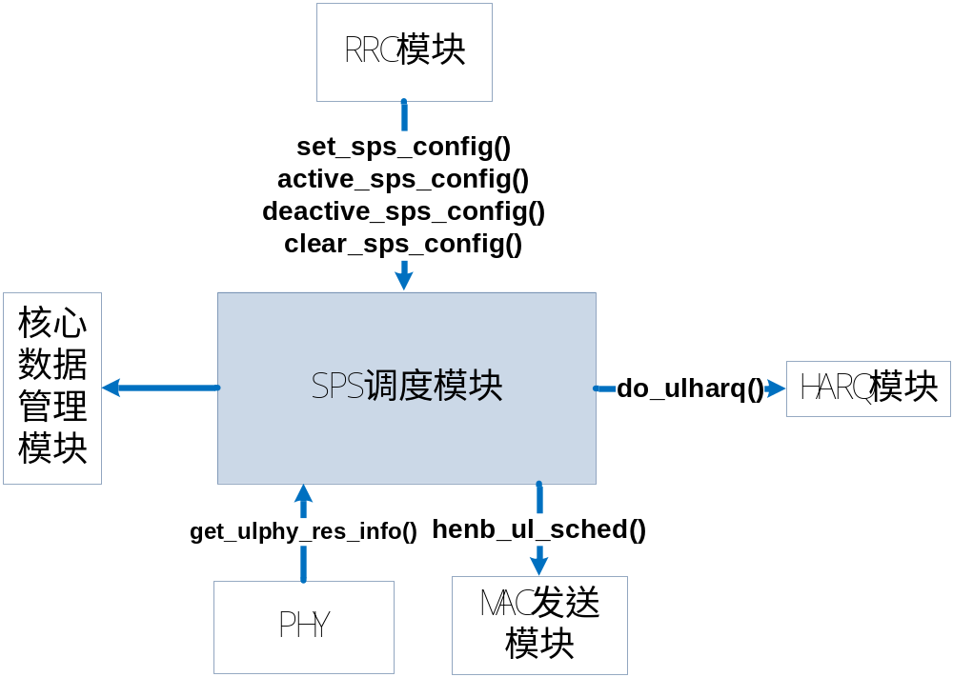图1 调度模块与各模块的关系
- 向RRC模块提供的接口
- set_ sps_config()：RRC调用接口函数向MAC层发送SPS配置；
- clear_ sps_config()：RRC调用接口函数清除MAC层的SPS配置；
- active_sps_config()：RRC调用接口函数初始化SPS调度；
- deactive_sps_config()：RRC调用接口释放SPS调度；
- 向MAC发送模块提供的接口
- henb_ul_sched()：MAC发送模块调用接口函数做eNB端的上行SPS调度；
- 需要HARQ模块提供的接口
- do_ulharq()：对接收到的SPS数据进行上行HARQ过程；
- 需要PHY模块提供的接口
- 上行物理资源信息g_ulphy_res；
- 核心数据结构管理模块提供的接口
- SPS C-RNTI UE list(g_sps_ue_table[MAX_UE_NUM])。

3 模块设计

3.1 模块结构
叙述为了完成2.1定义的模块功能本模块所进行的子模块或功能划分，描述各子模块功能以及子模块之间的关系。

3.2 关键算法
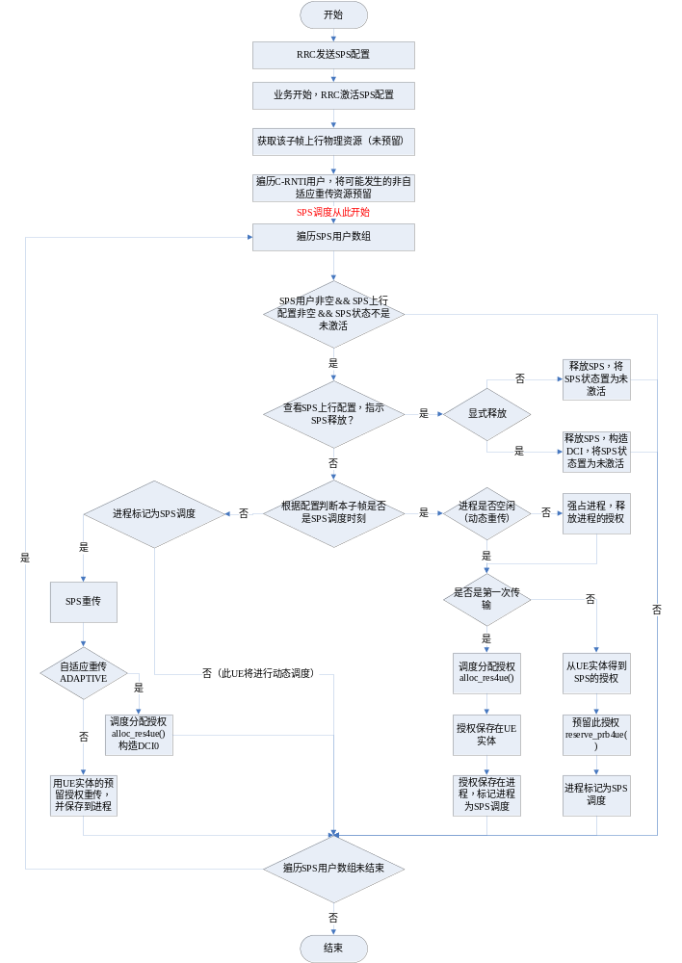图 SPS调度流程图
上行调度由MAC发送模块调用接口函数henb_ul_sched()开始上行调度（详见详细设计的函数调用关系），具体过程如下：
- 预留资源
调用接口函数get_ulphy_res_info()得到上行调度可用的物理资源g_ulphy_res；
调用内部函数delete_rar_ulgrant()为随机接入响应RAR预留资源；
调用内部函数reserve_retx_ulgrant()为可能发生的动态非自适应重传预留资源；
- 调度
SPS调度→动态调度→RAR调度；
3、SPS调度过程详见内部函数do_ul_sps_sched_with_dci()定义

3.3 函数描述
函数名 | 功能 | 函数类型
set_sps_config() | RRC配置UE实体的SPS配置 | 模块外部接口
clear_sps_config() | RRC清除UE实体的SPS配置 | 模块外部接口
active_sps_config() | 初始化SPS调度 | 模块外部接口
deactive_sps_config() | 释放SPS调度 | 模块外部接口
get_sps_data_size() | 得到上行SPS数据量大小 | 模块外部接口
henb_ul_sched() | 上行调度主执行函数 | 模块外部接口
get_ulphy_res_info() | 获得上行可用的物理资源 | 模块外部接口
do_ulharq() | 接收上行数据后的HARQ处理 | 模块外部接口
reserve_retx_ulgrant() | 为动态非自适应重传预留资源 | 模块内部接口
reserve_prb4ue() | 预留资源 | 模块内部接口
do_ul_sps_sched_with_dci() | 上行SPS调度，产生授权 | 模块内部接口
judge_sps_tti() | 根据SPS配置判断SPS调度时刻 | 模块内部接口
alloc_res4ue() | 为用户分配资源 | 模块内部接口
alloc_prb4ue() | 为用户分配prb | 模块内部接口
free_prb4ue() | 释放eNB侧UE进程占用的资源 | 模块内部接口

3.4 函数调用关系
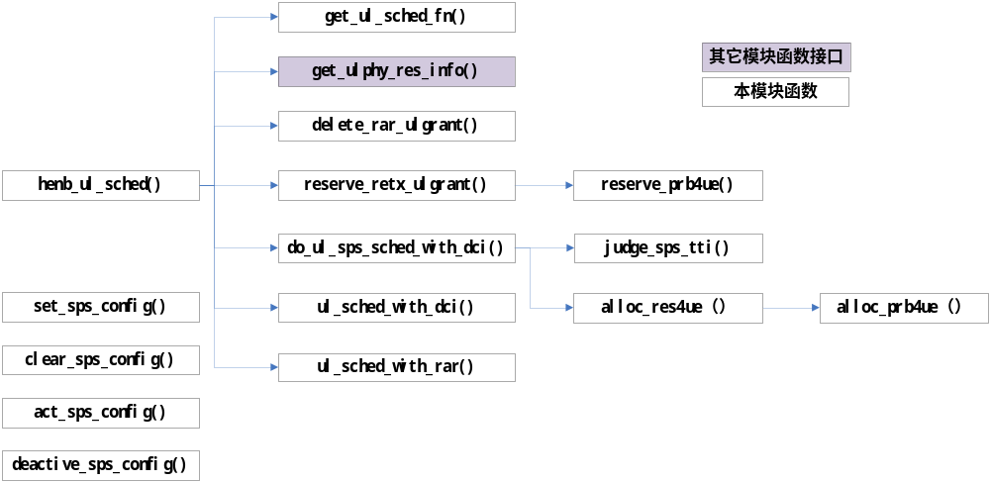

4 数据描述

4.1数据结构说明

4.1.1上行调度结果数据结构
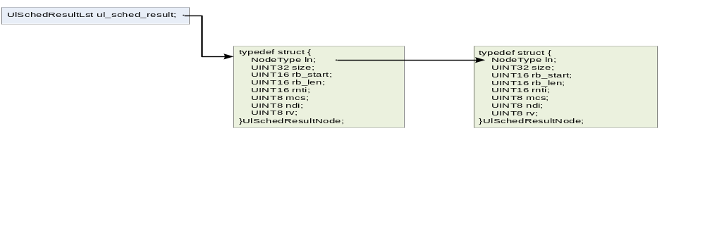
图 上行调度结果数据结构图
/*上行调度结果节点*/
typedef struct {
NodeType ln;
UINT32 size; /*调度数据大小*/
UINT16 rb_start; /*RV起始位置*/
UINT16 rb_len; /*RB个数*/
UINT16 rnti; /*RNTI值*/
UINT8 mcs; /*MCS值*/
UINT8 ndi; /*NDI值*/
UINT8 rv; /*RV值*/
} UlSchedResultNode;

/*上行调度结果链表*/
typedef ListType UlSchedResultLst;

4.1.2 SPS C-RNTI UE LIST
/* UE实体 */
typedef struct {
NodeType ln;
UINT16 rnti_value;
UINT16 sps_crnti; /* SPS C-RNTI */;
… …
ul_sps_param_t *ul_sps_param_p; /* 上行SPS配置 */
} UeRntiMsg;
UeRntiMsg *g_sps_ue_table[MAX_UE_NUM];

4.1.3 上行物理资源
UINT8 g_ulphy_res[111]; /* 数组下标1到110，表示110个prb资源，0表示prb空闲，1表示prb占用，2表示资源不可用；其中1- RAR_PRB为RAR调度资源，RAR_PRB +1 - g_uplink_bandwidth为动态调度和SPS调度可用上行资源 */

4.1.4 上行SPS配置
/* UE的上行SPS配置 */
typedef struct ul_sps_param
{
UINT16 sfn; /* SPS上行授权系统帧时间 */
UINT8 subframe; /* SPS上行授权子帧时间 */
UINT8 sched_num; /* SPS调度序号 */
UINT8 sf_offset; /* SPS调度子帧偏移值 */
UINT8 empty_tx_num; /* SPS数据连续空传次数 */
ResourcePhyInfo *sps_phy; /* SPS预留资源 */
SpsState sps_state; /* SPS未激活/激活/显式/隐式释放状态 */
/* 以上为SPS调度参数，以下是SPS配置 */

UINT16 ul_intval; /* 上行SPS调度时间间隔*/
UINT8 max_empty_tx; /* 上行SPS最大连续空传次数，触发SPS隐式释放 */
UINT8 *two_intvals_config;
} ul_sps_param_t;

typedef enum {
NON_ACTIVE = 0, /* 未激活 */
ACTIVE = 1, /* 激活状态 */
EXPLICIT_RELEASE = 2, /* 显式释放 */
IMPLICIT_RELEASE = 3 /* 隐式释放 */
} SpsState;

4.1.4 修改的数据结构
/* 核心数据结构中的UE实体*/
typedef struct {
NodeType ln;
UINT16 rnti_value;
UINT16 sps_crnti; /* SPS C-RNTI */;
… …
void *dl_sps_param_p; /* 下行SPS配置 */
ul_sps_param_t *ul_sps_param_p; /* 上行SPS配置 */
} UeRntiMsg;

typedef struct
{
ResourcePhyInfo phy_info;
UINT32 tb_size; /* the TB size received in this process. */
UINT32 current_tx_num; /* The times of transmission of one TB. */
UINT8 retran_ind; /* the indication of the retransmission request.*/
SchedType sched_type; /* SPS/动态传输标志 */
} UlProcInfo;
注：添加一个SPS/动态传输标志字段sched_type，用于标记进程当前是SPS传输还是动态传输，sched_type在SPS调度时刻设置为枚举变量SPS_SCHED。

typedef enum {
IDLE = 0, /* 进程空闲 */
DYNAMIC_SCHED = 1, /* 动态调度 */
SPS_SCHED = 2 /* 半静态调度 */
} SchedType;

typedef enum {
UPLINK = 0, /* 上行 */
DOWNLINK = 1, /* 下行 */
BIDIRECTION = 2 /* 上行和下行 */
} Direction;

typedef enum {
BSR_TYPE = 0,
SR_TYPE = 1,
NODATA_TYPE = 2,
SPS_TYPE = 3 /* SPS_TYPE，使用预留接口获得数据量大小 */
} UeUlState;

4.2全局变量说明
static UINT16 g_ulsched_sys_fn = 0; /* 当前上行调度帧号 */
static UINT8 g_ulsched_sub_fn = 0; /* 当前上行调度子帧号 */
static UINT16 g_tx_sys_fn = 0; /* 当前上行授权下行发送帧号*/
static UINT8 g_tx_sub_fn = 0; /* 当前上行授权下行发送子帧号*/
UINT8 g_ulphy_res[111]; /* 当前上行物理资源 */
UINT8 g_uplink_bandwidth; /* 6,15,25,50,75,100 */
#define RAR_PRB 10;

4.3数据库说明
对所使用的数据库及使用数据库的方式作详细说明。

5 函数定义

5.1引用函数描述
模块名 | 引用函数名 | 函数描述
物理资源管理模块 | get_ulphy_res_info() | 根据上行系统带宽设置上行物理资源
HARQ模块 | get_ulproc_id() | 得到上行进程号
信道质量管理模块 | get_mcs() | 得到CQI对应的MCS

5.2内部函数定义

内部函数

INT32 reserve_retx_ulgrant( )
函数描述
在SPS调度之前，将动态调度可能发生的非自适应重传预留资源。
输入
无
算法与处理流程
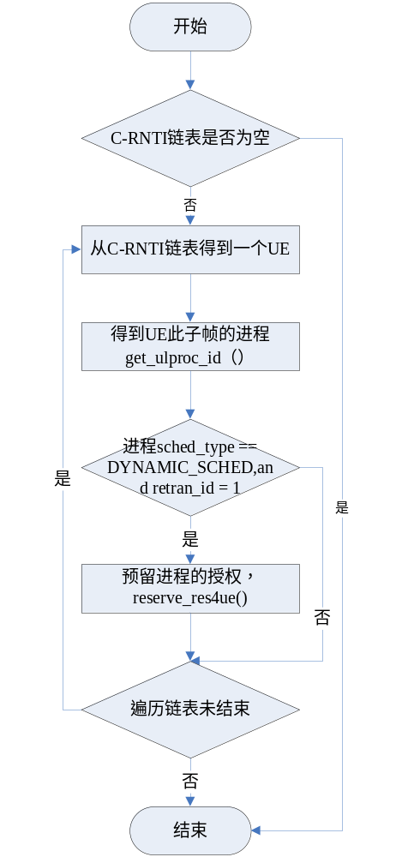
输出
无
返回
0/-1，操作是否成功。

INT32 reserve_prb4ue(UINT8 rb_start, UINT8 rb_len)
函数描述
动态非自适应重传、SPS非首次调度和SPS非自适应重传时，预留授权信息。
输入
rb_start：RB起始地址；
rb_len：RB长度；
算法与处理流程
循环i：从rb_start到rb_start + rb_len – 1
g_ulphy_res[i] = 1 /* 表示相应rb占用 */
输出
无
返回
0/-1，操作是否成功。

INT32 do_ul_sps _sched_with_dci(UlSchedResultLst *ul_sched_result _lst_p)
函数描述
调用此接口函数做HeNB端的SPS上行调度，产生上行SPS调度结果。
输入
ul_sched_result_lst_p：上行调度授权结果指针；
算法与处理流程
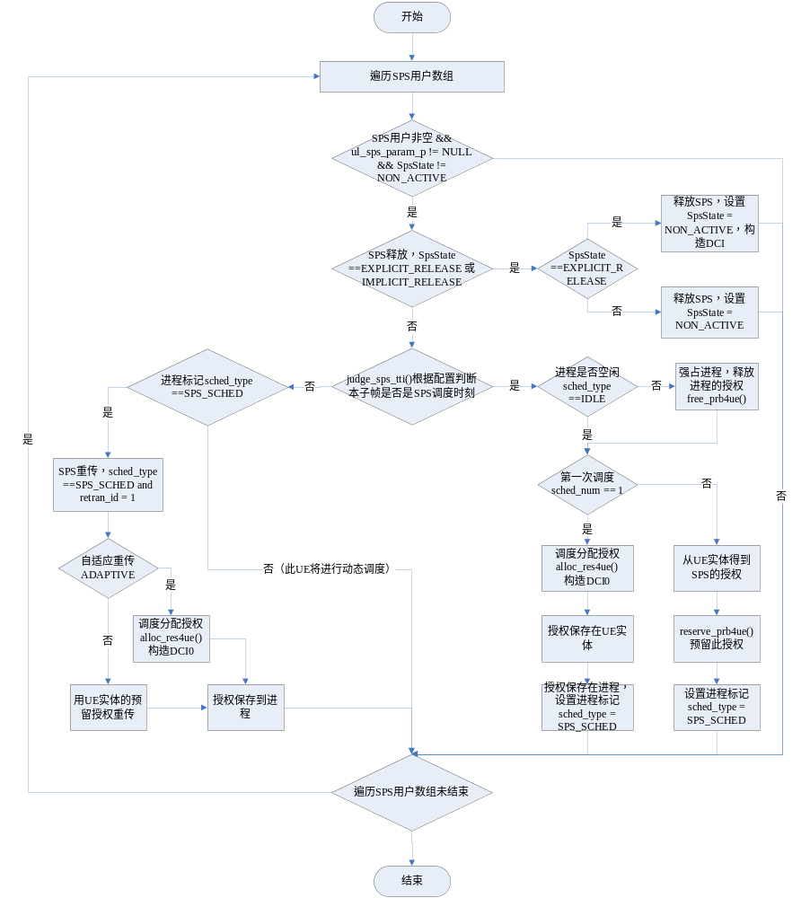输出
无
返回
0/-1，操作是否成功。

INT32 judge_sps_tti(ul_sps_param_t ul_sps_param)
函数描述
MAC根据计算公式来计算UE在当前子帧是否进行SPS调度。
输入
ul_sps_param：上行SPS配置；
算法与处理流程
If (twoIntervalsConfig is enabled)
get_crrnt_tdd_conf() /* 得到上下行配置 */
根据Table设置Subframe_Offset
Else
Subframe_Offset = 0
sps_tti = [10 * ul_sps_param->sfn + ul_sps_param->subframe + (ul_sps_param->sched_num) * (ul_sps_param-> ul_interval) + ul_sps_param->sf_offset * (ul_sps_param->sched_num modulo 2)] modulo 10240
If (10 * SFN + subframe == sps_tti)
Return 0
Else
Return -1
Table: Subframe_Offset values
TDD UL/DL configuration | Position of initial Semi-Persistent grant | Subframe_Offset value (ms)
0 | N/A | 0
1 | Subframes 2 and 7 | 1
1 | Subframes 3 and 8 | -1
2 | Subframe 2 | 5
2 | Subframe 7 | -5
3 | Subframes 2 and 3 | 1
3 | Subframe 4 | -2
4 | Subframe 2 | 1
4 | Subframe 3 | -1
5 | N/A | 0
6 | N/A | 0
输出
无
返回
0/-1，操作是否成功。

INT32 free_prb4ue(UINT8 rb_start, UINT8 rb_len)
函数描述
释放进程占用的物理资源。
输入
rb_start：RB起始地址；
rb_len：RB长度；
算法与处理流程
循环i：从rb_start到rb_start + rb_len – 1
g_ulphy_res[i] = 0 /* 表示相应rb释放 */
输出
无
返回
0/-1，操作是否成功。

INT32 search_prb(UINT8 prb[], int left, int right, int len)
函数描述
在prb数组中查找连续len个0，若找到，返回第一次匹配成功位置的数组下标，否则，返回-1。
输入
prb：物理资源数组；
left：可分配物理资源开始的数组下标；
right：可分配物理资源结束的数组下标；
rb_len：待分配rb的长度；
算法与处理流程
循环i：数组prb下标从left到right – len + 1
循环j：从i + len – 1到i
判断：如果当前数组元素为1或2
则：匹配失败，停止循环j，继续外层循环，并将i步进到j + 1
/* 因为prb从i到i + len – 1的长度为len的串已经不可能全是0，所以下次i从j + 1开始 */
否则：当前检测位置数组元素为0，继续循环j
循环j结束，若j等于i – 1
则表示匹配成功，返回匹配成功位置的数组下标i
否则，继续循环外层i，并将i步进到j + 1
输出
无
返回
-1，匹配失败；
Other，匹配成功，返回匹配成功位置的数组下标。

修改的内部函数

INT32 ul_sched_with_dci(UlSchedResultLst *ul_sched_result_lst_p)
函数描述
做上行调度，产生格式为PDCCH DCI0的上行授权。
输入
无
算法与处理流程
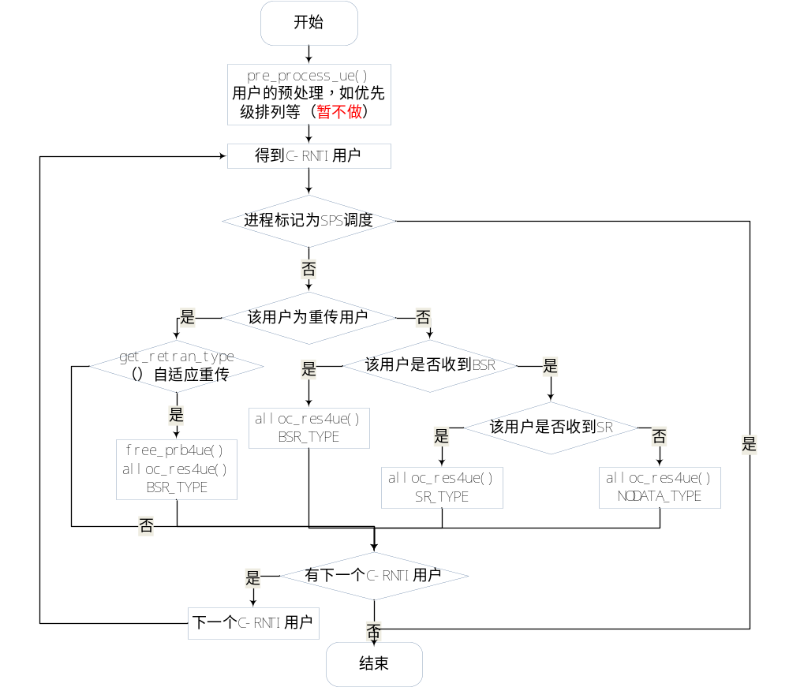输出
ul_sched_result_lst_p：上行调度结果链表指针。
返回
0/-1，操作是否成功。

INT32 alloc _res4ue(UeUlState ue_ul_state， UeRntiMsg *msg_p， UlSchedResultLst *ul_sched_result_lst_p)
函数描述
为C-RNTI或者SPS C-RNTI用户分配资源。
输入
ue_ul_state：BSR_TYPE、SR_TYPE、NODATA_TYPE、SPS_TYPE；
msg_p：C-RNTI或者SPS C-RNTI用户实体指针。
算法与处理流程
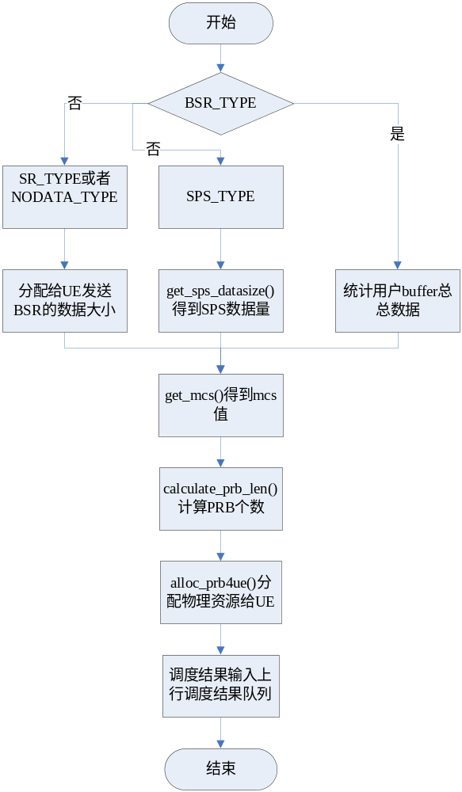
输出
ul_sched_result_lst_p：上行调度结果链表指针。
返回
0/-1，操作是否成功。

INT32 alloc_prb4ue(RntiType rnti_type, UINT32 *rb_start_p, UINT32 *rb_len_p)
函数描述
为UE分配PRB资源。
输入
rnti_type：RNTI类型；
rb_len_p：RB长度指针。
算法与处理流程
if (C_RNTI and SPS C-RNTI)
/* 动态和SPS调度使用标号11-110的rb*/
*rb_start_p = search_prb(g_ulphy_res, RAR_PRB + 1, g_uplink_bandwidth, *rb_len_p);
else if (RA-RNTI)
/* RAR使用标号1-10的rb*/
*rb_start_p = search_prb(g_ulphy_res, 1, RAR_PRB, *rb_len_p);
if (*rb_start_p != -1) /*找到了资源*/{
循环i：从*rb_start_p到*rb_start_p + *rb_len_p – 1
g_ulphy_res[i] = 1 /* 表示相应rb占用 */
}
else{
/* phy res is not enough */
}
输出
rb_start_p：RB起始地址指针。
返回
0，操作成功；
-1, 系统错误

6 接口设计

6.1用户接口
无

6.2硬件接口
无

6.3软件接口

接口函数

INT32 set_sps_config(UINT16 rnti，Direction direction, SPS_Config_t rrc_sps_config)
函数描述
RRC配置SPS：RRC根据C-RNTI值找到U实体E，然后把SPS配置和SPS C-RNTI保存在核心数据结构的UeRntiMsg中。
输入
rnit：C-RNTI值；
direction：UPLINK、DOWNLINK or BIDIRECTION；
rrc_sps_config：RRC的SPS数据结构；
算法与处理流程
/*根据C-RNTI索引到UE实体rnti_p*/
UeRntiMsg *rnti_p = NULL;
rnti_p = get_rnti_entity(rnti);
if (direction == UPLINK) {
/*为上行配置分配空间，并将RRC消息中的SPS配置向MAC的SPS配置赋值*/
malloc(rnti_p->ul_sps_param_p);
rrc_sps_config向ul_sps_param_p赋值;
}
else if (direction == DOWNLINK) {
/*为下行配置分配空间，并将RRC消息中的SPS配置向MAC的SPS配置赋值*/
malloc(rnti_p->dl_sps_param_p);
rrc_sps_config向dl_sps_param_p赋值;
}
else if (direction == BIDIRECTION) {
/*为上行配置分配空间，并将RRC消息中的SPS配置向MAC的SPS配置赋值*/
malloc(rnti_p->ul_sps_param_p);
rrc_sps_config向ul_sps_param_p赋值;
/*为下行配置分配空间，并将RRC消息中的SPS配置向MAC的SPS配置赋值*/
malloc(rnti_p->dl_sps_param_p);
rrc_sps_config向dl_sps_param_p赋值;
}
If (g_sps_ue_table[sps_crnti - MIN_SPS_RNTI] == NULL) {
/* UE 加入SPS UE数组 */
g_sps_ue_table[sps_crnti - MIN_SPS_RNTI] = rnti_p;
}
输出
无
返回
0/-1，操作是否成功。

INT32 clear_sps_config(UINT16 rnti，Direction direction)
函数描述
RRC清除SPS配置：RRC根据C-RNTI找到UE实体，将存储在核心数据结构UeRntiMsg中的SPS配置删除。
输入
rnit：C-RNTI值；
direction：UPLINK、DOWNLINK or BIDIRECTION；
算法与处理流程
/*根据C-RNTI索引到UE实体rnti_p*/
UeRntiMsg *rnti_p = NULL;
rnti_p = get_rnti_entity(rnti);
if (direction == UPLINK) {
/*释放上行配置的空间*/
free(rnti_p->ul_sps_param_p);
}
else if (direction == DOWNLINK) {
/*释放下行配置的空间*/
free(rnti_p->dl_sps_param_p);
}
else if (direction == BIDIRECTION) {
/*释放上行配置的空间*/
free(rnti_p->ul_sps_param_p);
/*释放下行配置的空间*/
free(rnti_p->dl_sps_param_p);
}
If (ul_sps_param_p == NULL && dl_sps_param_p ==NULL) {
/* UE 离开SPS UE数组 */
g_sps_ue_table[sps_crnti - MIN_SPS_RNTI] = NULL;
}
输出
无
返回
0/-1，操作是否成功。

INT32 active_sps_config(UINT16 rnti，Direction direction)
函数描述
激活MAC层的SPS调度：根据C-RNTI找到UE实体，将SPS状态设置为激活。
输入
rnit：C-RNTI值；
direction：UPLINK、DOWNLINK or BIDIRECTION；
算法与处理流程
/* 根据C-RNTI索引到UE实体rnti_p */
UeRntiMsg *rnti_p = NULL;
rnti_p = get_rnti_entity(rnti);
if (direction == UPLINK) {
/* 上行SPS状态设置为激活 */
rnti_p->ul_sps_param_p->sps_stste = ACTIVE;
}
else if (direction == DOWNLINK) {
/* 下行SPS状态设置为激活 */
rnti_p->dl_sps_param_p->sps_stste = ACTIVE;
}
else if (direction == BIDIRECTION) {
/* 上行SPS状态设置为激活 */
rnti_p->ul_sps_param_p->sps_stste = ACTIVE;
/* 下行SPS状态设置为激活 */
rnti_p->dl_sps_param_p->sps_stste = ACTIVE;
}
输出
无
返回
0/-1，操作是否成功。

INT32 deactive_sps_config(UINT16 rnti，Direction direction)
函数描述
释放MAC层的SPS调度：根据C-RNTI找到UE实体，将SPS状态设置为释放。
输入
rnit：C-RNTI值；
direction：UPLINK、DOWNLINK or BIDIRECTION；
算法与处理流程
/*根据C-RNTI索引到RNTI实体rnti_p*/
UeRntiMsg *rnti_p = NULL;
rnti_p = get_rnti_entity(rnti);
if (direction == UPLINK) {
/*将上行SPS状态设置为显式释放或隐式释放*/
if (rnti_p->ul_sps_param_p-> empty_tx_num == max_empty_tx)
rnti_p->ul_sps_param_p->sps_stste = IMPLICIT_RELEASE;
else
rnti_p->ul_sps_param_p->sps_stste = EXPLICIT_RELEASE;
/*清除上行SPS调度所用参数*/
rnti_p->ul_sps_param_p->sfn = 0;
rnti_p->ul_sps_param_p->subframe = 0;
rnti_p->ul_sps_param_p->sched_num = 0;
rnti_p->ul_sps_param_p->sf_offset = 0;
rnti_p->ul_sps_param_p->empty_tx_num = 0;
/*清除上行SPS传输预留的授权*/
rnti_p->ul_sps_param_p->sps_phy->rb_start = 0;
rnti_p->ul_sps_param_p->sps_phy->rb_len = 0;
rnti_p->ul_sps_param_p->sps_phy->mcs = 0;
rnti_p->ul_sps_param_p->sps_phy->rv = 0;
}
else if (direction == DOWNLINK) {
/* 下行略 */
}
else if (direction == BIDIRECTION) {
/*将上行SPS状态设置为显式释放或隐式释放*/
if (rnti_p->ul_sps_param_p-> empty_tx_num == max_empty_tx)
rnti_p->ul_sps_param_p->sps_stste = IMPLICIT_RELEASE;
else
rnti_p->ul_sps_param_p->sps_stste = EXPLICIT_RELEASE;
/*清除上行SPS调度所用参数*/
rnti_p->ul_sps_param_p->sfn = 0;
rnti_p->ul_sps_param_p->subframe = 0;
rnti_p->ul_sps_param_p->sched_num = 0;
rnti_p->ul_sps_param_p->sf_offset = 0;
rnti_p->ul_sps_param_p->empty_tx_num = 0;
/*清除上行SPS传输预留的授权*/
rnti_p->ul_sps_param_p->sps_phy->rb_start = 0;
rnti_p->ul_sps_param_p->sps_phy->rb_len = 0;
rnti_p->ul_sps_param_p->sps_phy->mcs = 0;
rnti_p->ul_sps_param_p->sps_phy->rv = 0;
/* 下行略 */
}
输出
无
返回
0/-1，操作是否成功。

INT32 get_sps_data_size(UINT16 rnti，Direction direction)
函数描述
MAC根据SPS C-RNTI得到UE的上行或下行SPS数据量大小;
输入
rnit：SPS C-RNTI值；
direction：UPLINK、DOWNLINK；
算法与处理流程
略
输出
无
返回
SPS数据量大小。

INT32 get_ulphy_res_info()
函数描述
MAC根据系统带宽设置得到UE的上行可用prb；
输入
无
算法与处理流程
根据系统带宽设置，初始化上行资源数组g_ulphy_res，0表示prb可用，2表示prb不可用；
输出
无
返回
0/-1，成功或失败。

修改的接口函数

INT32 henb_ul_sched(UlSchedResultLst *ul_sched_result_lst_p)
函数描述
调用此接口函数做HeNB端的上行SPS调度和动态调度。
输入
无
算法与处理流程
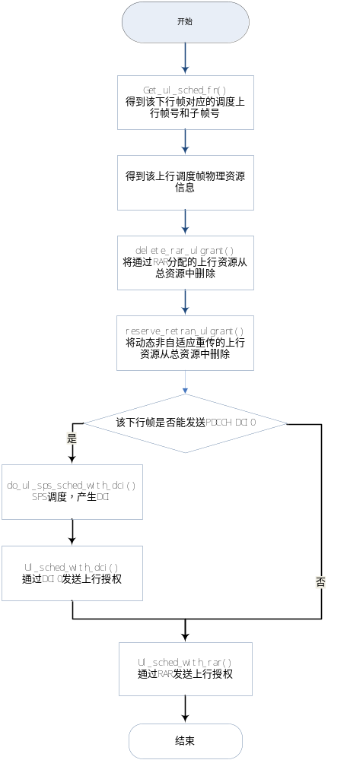
输出
ul_sched_result_lst_p：上行调度结果链表指针。
返回
0/-1，操作是否成功。

INT32 unpack_mac_pdu（UINT16 rnti, UINT8 *msg_p, UINT32 msg_len）
功能描述
解析MAC PDU。
输入
rnti：该PDU对应UE的C-RNTI或SPS C-RNTI；
msg_p：指向PDU消息的指针；
msg_len：该PDU消息的长度。
算法与处理流程
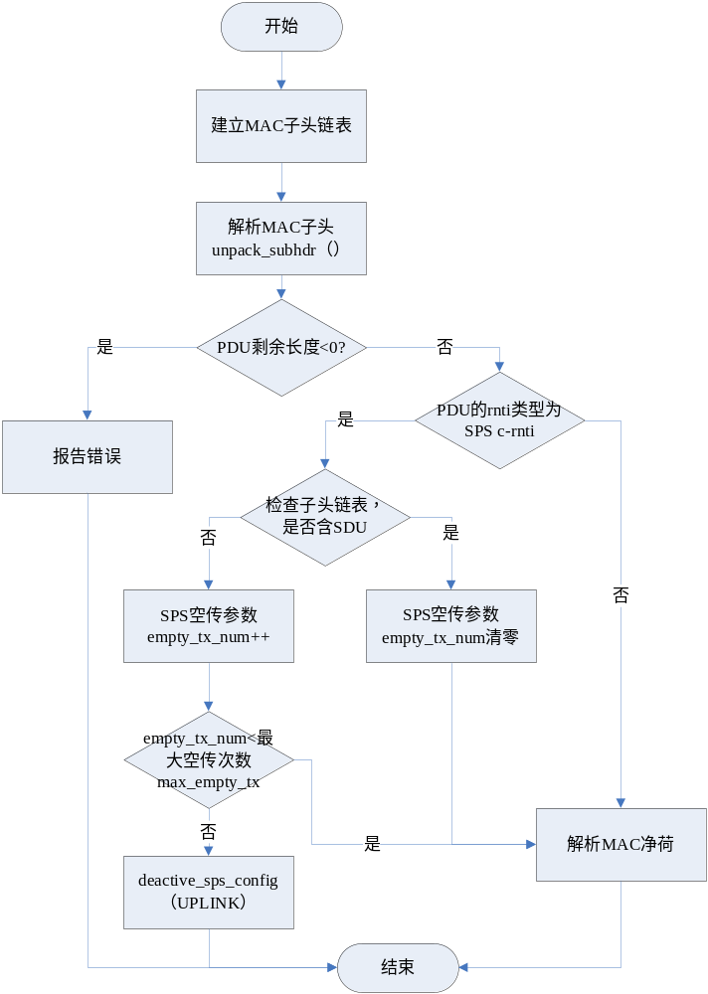
输出
无。
返回
0：成功；
-1：失败。

7 功能测试设计

8 其他

